Mudul 318 Dokumentation

Inhaltsverzeichnis

Einleitung 3

Anforderungen 4

Planung 5

Aktivitätsdiagramm 5

Stationssuche 5

Googlemaps Aufruf 5

Verbindungssuche 6

UML-Klassendiagramm 6

Stationssuche 6

Googlemaps Aufruf 7

Verbindungssuche 7

Programm 8

Stationssuche 8

Verbindungssuche 9

Station Abfahrtstafel 10

Googlemaps Aufrufen 11

Testen 13

Umgesetzte Anforderungen 13

Anforderung 1 & 4 13

Anforderung 2 13

Anforderung 3 14

Anforderung 6 14

GitHub 15

GitBash 16

Befehle 17

# Einleitung

Im ÜK Modul 318 haben wir Analysieren und mit Komponenten Objektbasiert programmieren geübt.

# Anforderungen

A001 Ich als ÖV-Benutzer möchte die Start und Endstation mittels Textsuche suchen können, damit ich nicht alle Stationsnamen auswendig lernen muss.

A002 Ich als ÖV-Benutzer möchte die aktuellen Verbindungen zwischen den beiden gefundenen und ausgewählten Station sehen, damit ich weiss wann ich zur Station muss.

A003 Ich als ÖV-Benutzer möchte sehen welche Verbindungen ab einer bestimmten Station vorhanden sind. Damit ich eine Art Station Abfahrtstafel Zuhause haben kann

A004 Ich als ÖV-Benutzer möchte, dass schon während meiner Eingabe erste Such-Resultate erscheinen, damit ich effizienter nach Stationen suchen kann.

A005 Ich als ÖV-Benutzer möchte Verbindungen zu einem anderen Zeitpunkt suchen können, damit ich zukünftige Reisen planen kann.

A006 Ich als ÖV-Benutzer möchte sehen wo sich eine Station befindet, damit ich mir die vor Ort-Situation besser vorstellen kann.

A007 Ich als ÖV-Benutzer möchte Stationen finden die in der Nähe meiner aktuellen Position sind, damit ich schnell auf das ÖV Netz der Schweiz kommen kann.

A008 Ich möchte meine gefundenen Resultate via Mail weiter schicken können, damit ich oder andere von meinen Recherchen profitieren können.

# Planung

In der Planungsphase haben wir die drei Anforderungen als Aktivitäts- und Klassendiagramm ausgearbeitet.

## Aktivitätsdiagramm

Das Aktivitätsdiagramm Zeigt eine einfache Darstellung des Ablaufes, welcher durchlaufen wird.

Wie zum Beispiel, das auswählen einer Station.

### Stationssuche

Bei der Stationssuche via Eingabe und Dropdownauswahl, wird solange die Vorschlagsliste angezeigt, bis ein Text eindeutig ist. Dann wird die Station ausgewählt

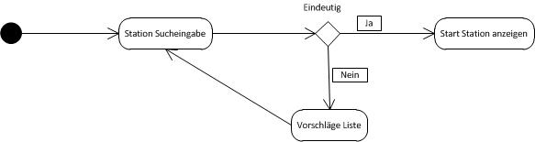

### Googlemaps Aufruf



Der Googlemaps Aufruf wird ohne Verzweigungen gemacht.

### Verbindungssuche



Auch die Verbindungssuche ist nicht verzweigt und füllt den ListView auf der Form mit den vorhandenen Informationen ab.

## UML-Klassendiagramm

Im UML-Klassendiagramm versucht man die benötigten Klassen und Funktionen zu planen und auf zu zeigen.

### Stationssuche

Die Form mit der ComboBox Ruft die OnTextUpdateGetStationName Funktion auf und übergibt die ComboBox und den passenden IgnoreStation bool.

Diese Funktion ruft dann GetAllStations auf, welche die GetStations, von der schon vorhandenen Transport klasse, auf ruft und ein Array mit maximal 50 Stationsnamen(da die ComboBox Liste nicht mehr akzeptiert) zurückgibt.

In der Transportklasse wird ein WebRequest nach dem Such-string gestartet und Stationen Objekte erstellt. Diese werden als List<> in einem Stationen Objekt zurück gegeben.

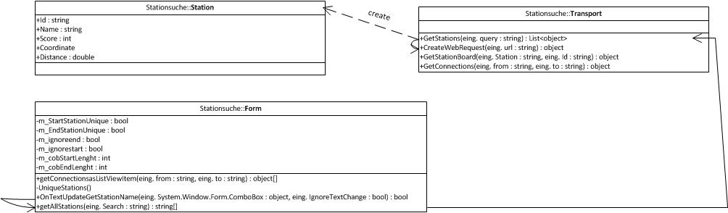

Schluss endlich wird OnTextUpdateGetStationName Funktion noch das Array in die ComboBox Liste eingefügt und bestimmt ob es eindeutig ist, was dann als Rückgabe zurückgegeben wird.

### Googlemaps Aufruf

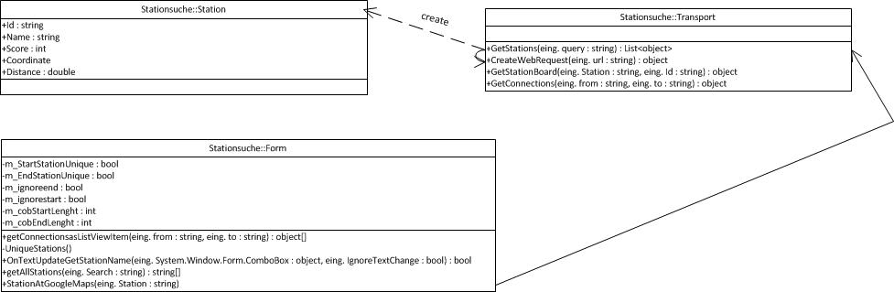

Der Googlemaps Aufruf wird in der Funktion StationAtGoogleMaps ausgeführt. Es wird über GetStation wieder eine Station, über den Namen geholt, da die Station schon eindeutig ist, kommt auch nur eine Station zurück.

### Verbindungssuche

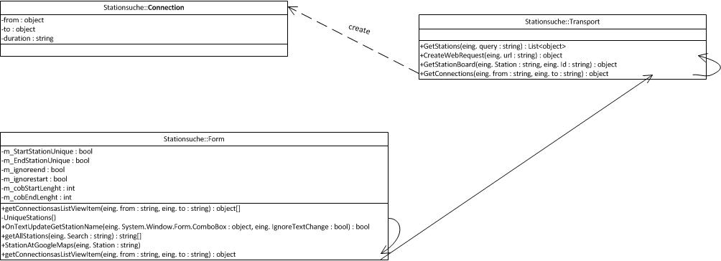

Wenn Beide Stationen eindeutig sind wird die Stationssuche begonnen.

Bei der Stationssuche wird zuerst die Funktion UniqueStations aufgerufen, welche zuerst den ListView leert und dann die getConnectionsasListViewItem Funktion mit den Satrt – und Endstationsnamen aufruft.

Es wird in der Transportklasse dann die GetConnections Funktion, welche die CreateWebRequest Funktion aufruft und dann ein objekt mit einer Connection Liste zurückgibt.

Die Informationen davon werden dann in ein ListViewItem-array eingetragen und anschliessend in die UniqueStations Funktion zurück gegeben, welche dann damit den ListView abfüllt.

## Use Case Diagramm

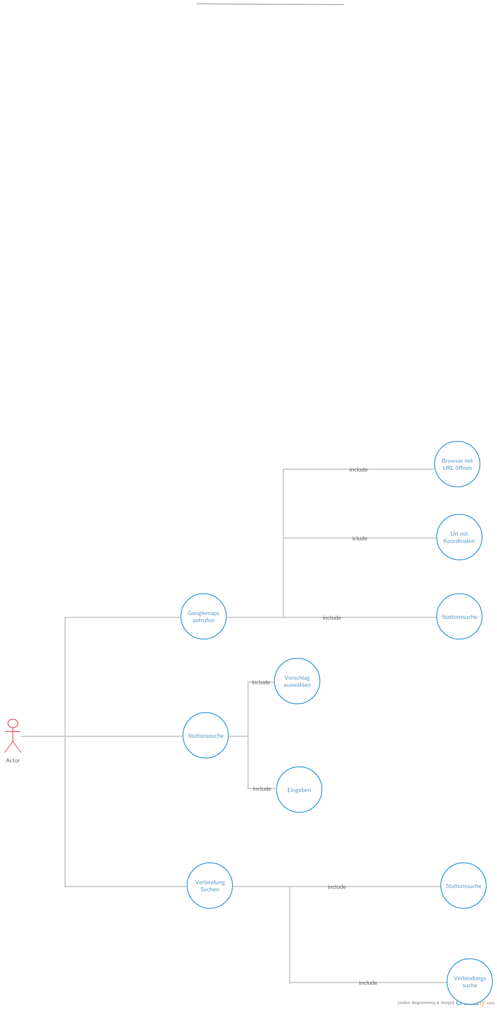

# Programm

## Stationssuche

Während man tippt, wird eine Dropdown-Liste mit passenden Vorschlägen angezeigt.

Man kann entweder direkt den passenden Vorschlag auswählen oder einfach fertig schreiben.

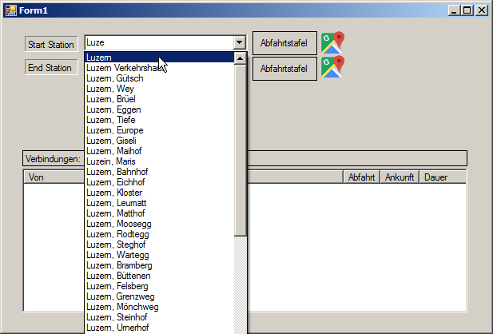

## Verbindungssuche

Sobald man beide Stationen eindeutig angegeben hat, werden passende Verbindungen angezeigt.

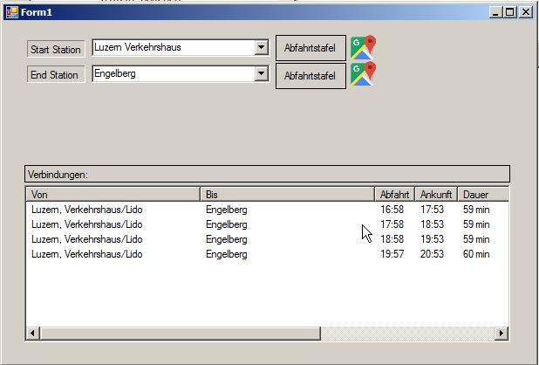

## Station Abfahrtstafel

Wenn man zu einer Station verfügbare Verbindungen sehen will, kann man auf einen der Abfahrtstafel Buttons drücken. Wenn man die Station schon eindeutig angegeben hat, wird die Station zum Button automatisch übernommen. Man kann dann auch andere Stationen eingeben.

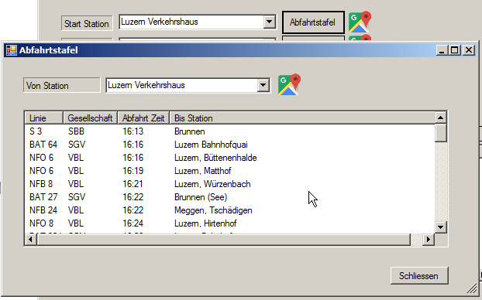

## Googlemaps Aufrufen

Über das Googlemaps Icon kann man für die gewählte Station Googlemaps öffnen.

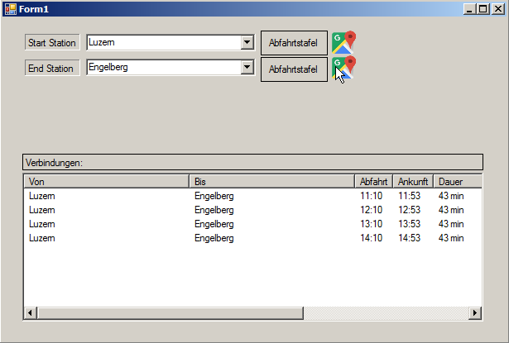

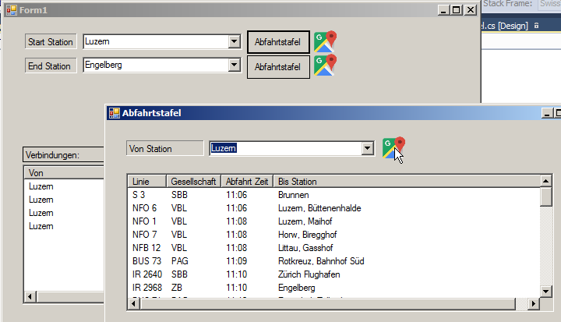

Natürlich geht dies auch mit der in der Abfahrtstafel gewählten Station.

Googlemaps wird dann im Standard Browser geöffnet.

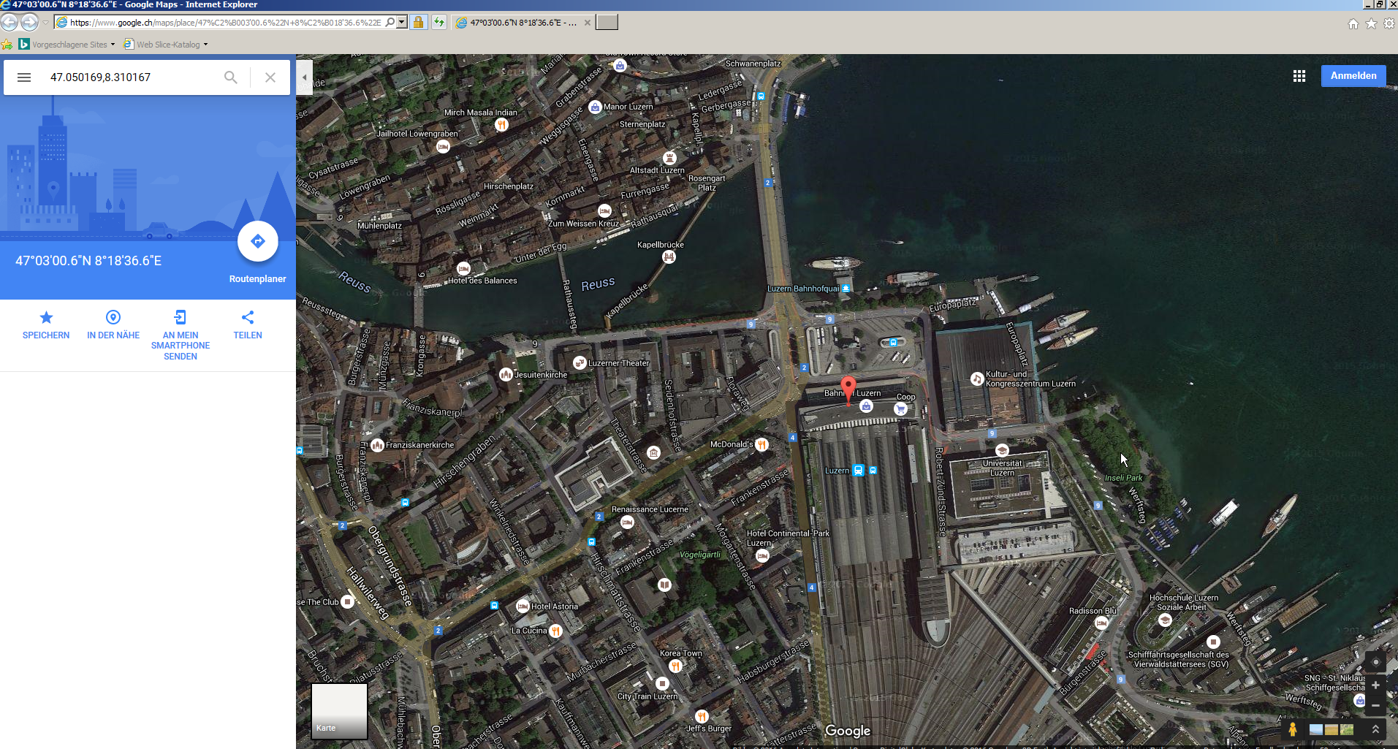

## Klassenbeziehung

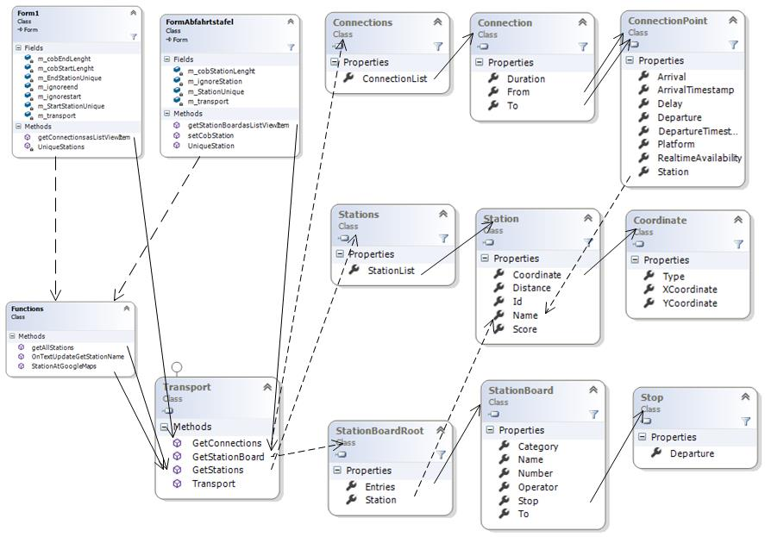

# Testen

## Umgesetzte Anforderungen

### Anforderung 1 & 4

Man soll Stationen nach einem Teil des Namens, also als Textsuche finden können und es soll schon während der Eingabe such Resultate anzeigen.

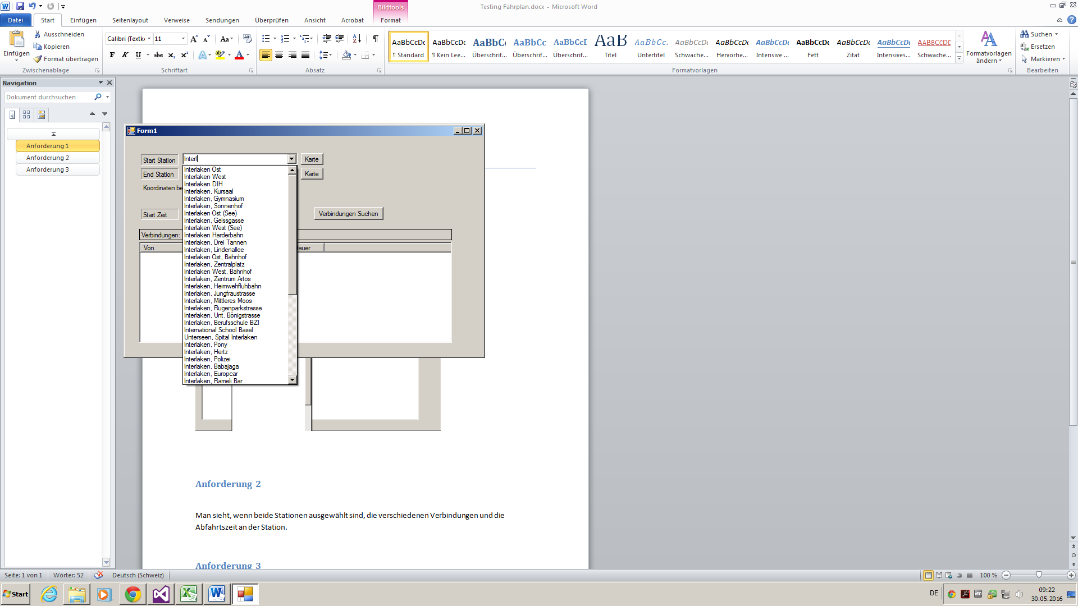

### Anforderung 2

Man sieht, wenn beide Stationen ausgewählt sind, die verschiedenen Verbindungen und die Abfahrtszeit an der Station.

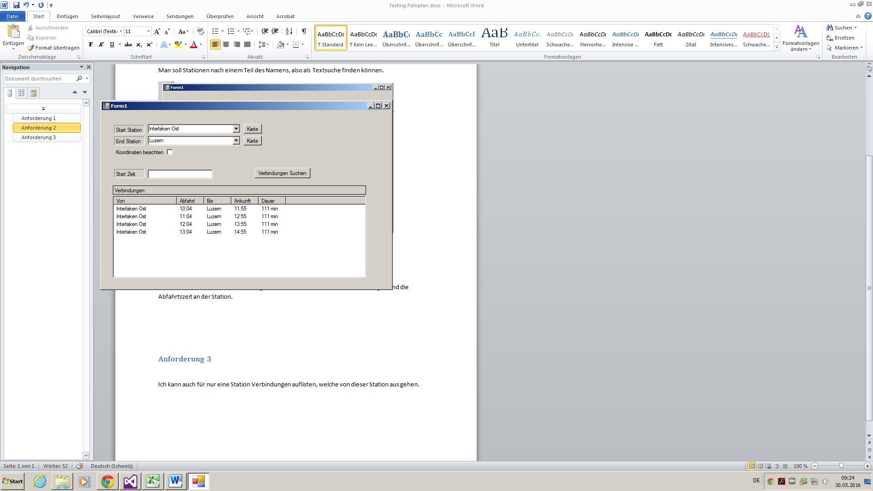

### Anforderung 3

Man soll auch für nur eine Station Verbindungen auflisten können. Damit kann man sich dann einen Abfahrtsplan für eine Station ausgeben lassen.



### Anforderung 6

Man soll sehen können wo sich die Station befindet.



# GitHub

GitHub ist eine Seite, wo man Projekte hochladen, bearbeiten und für andere zugänglich machen kann.

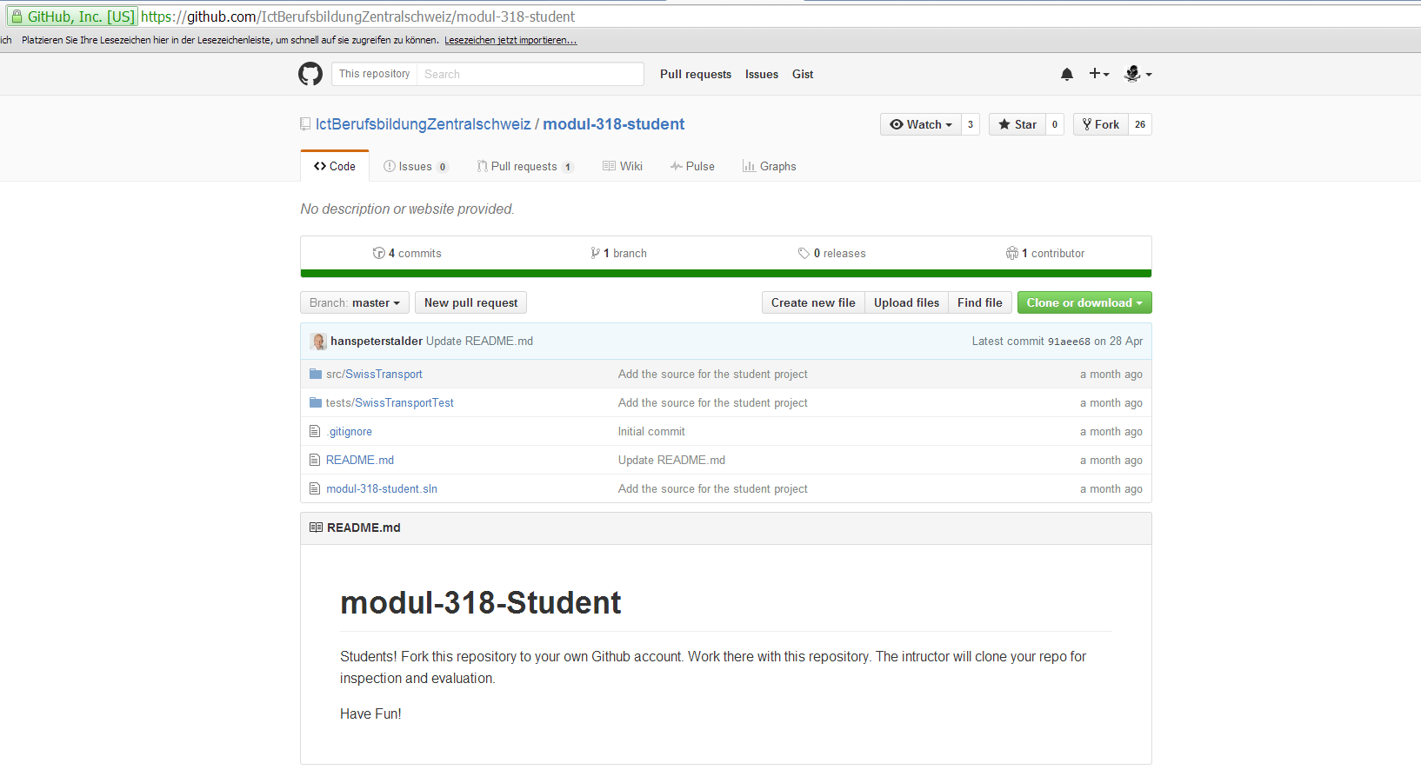Mit „Fork“ kann man sich eine eigene Version eines fremden Repositories anlegen und diese dann unabhängig bearbeiten.

## GitBash

Die Git Bash ist eine eigne Konsole für GitHub. Mit der Git Bash kann man diverse git befehle ausführen um damit die Repositories zu verwalten.

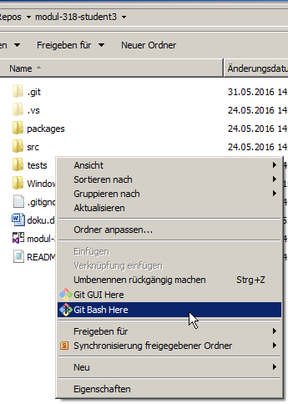

In einem lokalen Repository, oder einem Dafür vorgesehenen Ort, kann man mit „Git Bash Here“

Die Git Bash für diesen Pfad öffnen.

### Befehle

#### Git Clone

Mit dem Befehl „git clone“ kann man sich eine lokale arbeits kopie von einem Repository machen.

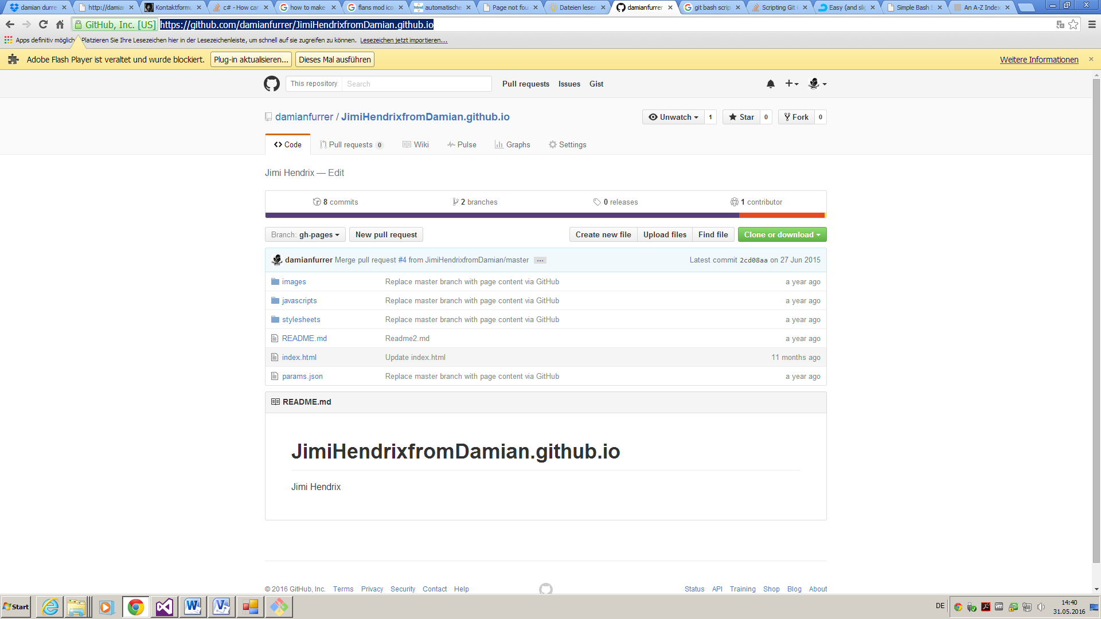

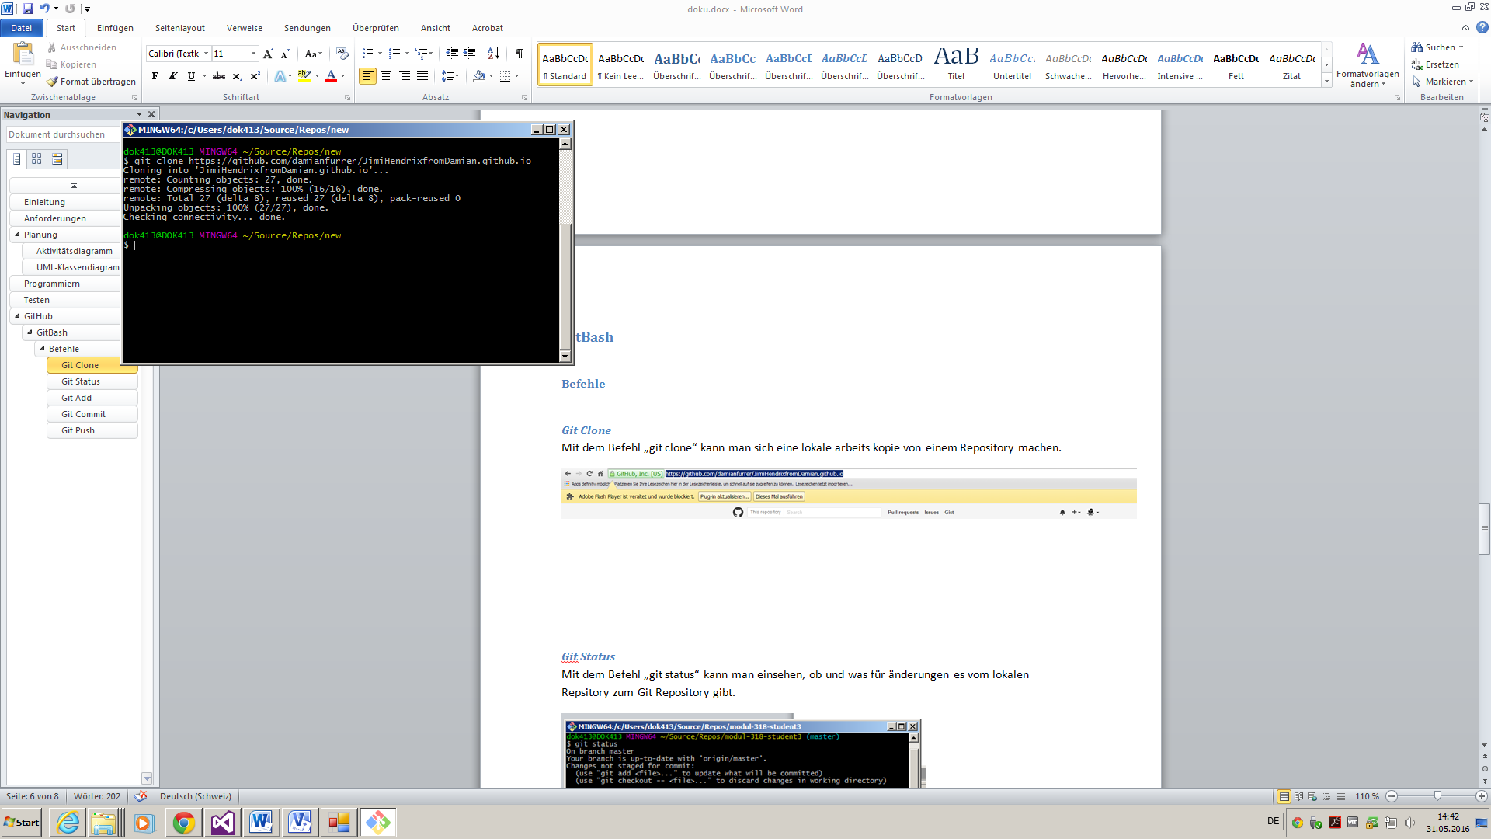Mit „git clone“ und der Adresse des gewünschten Repositories, welche man sich natürlich kopieren kann, kann man sich das Repository in den lokalen Ordner, wo man die Git Bash öffnete, herunterladen

#### Git Status

Mit dem Befehl „git status“ kann man einsehen, ob und was für änderungen es vom lokalen Repsitory zum Git Repository gibt.

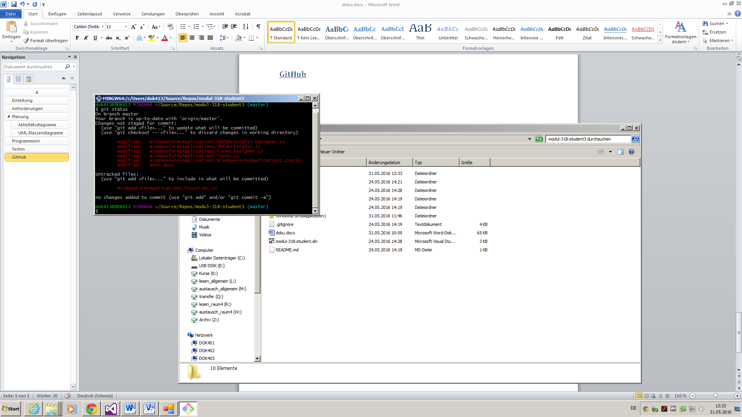

#### Git Add

Mit dem Befehl „git add“ fügt man die Dateien, die beachtet werden sollen hinzu, macht man das nicht, so werden z.B. neue Dateien nicht übernommen.

Man kann mit „git add *“ auch gleich alles auswählen, sofern es nicht in einem .gitignore – file steht.

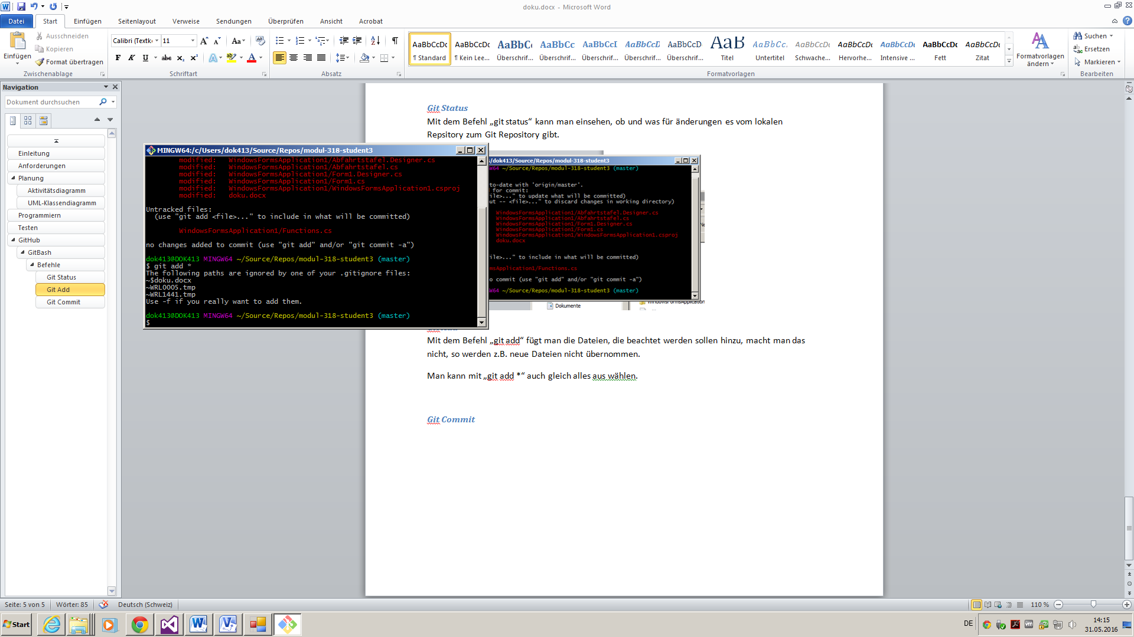

#### Git Commit

Mit „git commit“ bestätigt man, dass man diese Änderungen übernehmen will. Man muss dazu mit

–m „“ aber noch eine Beschreibung der Änderungen mit geben.

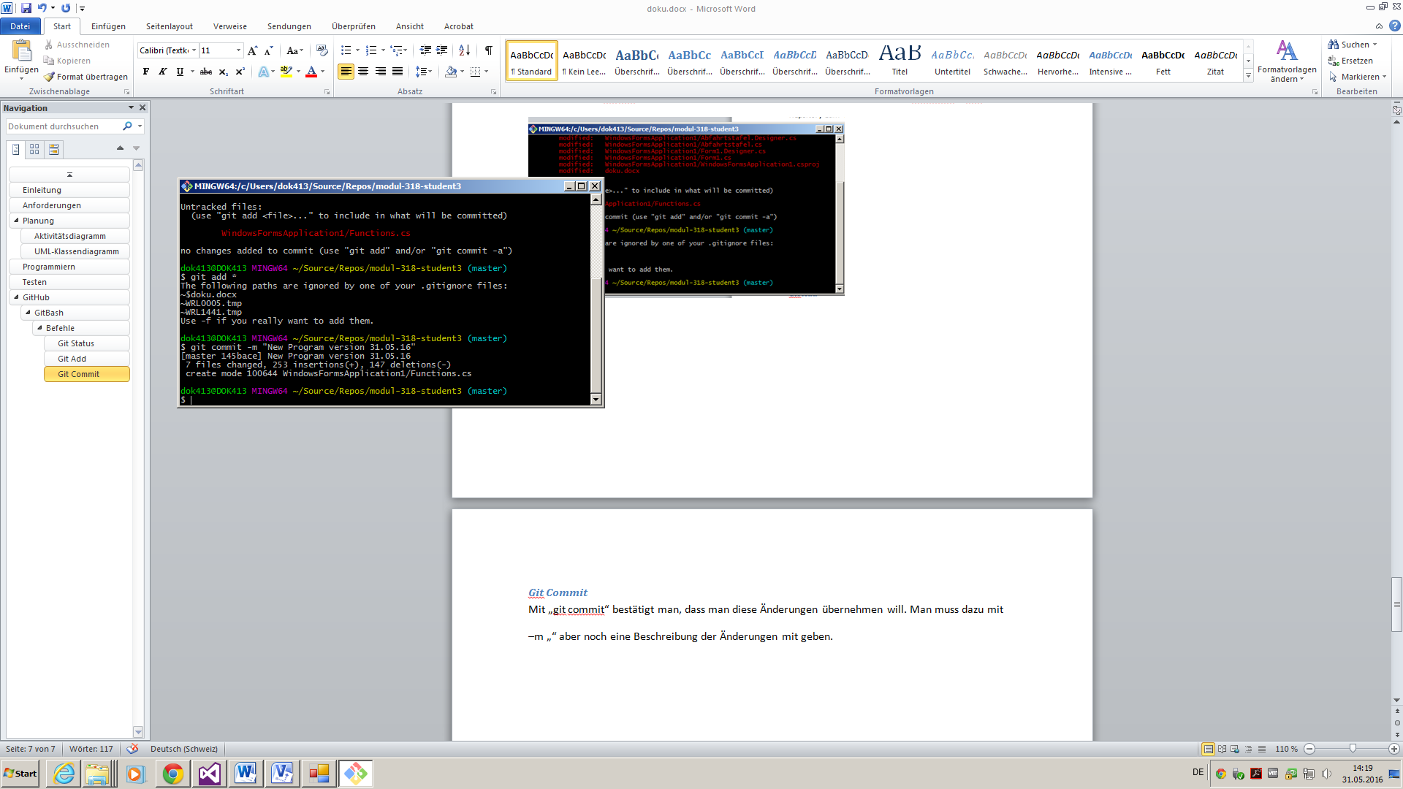Wenn man den Befehl ausführt wird noch angegeben, wieviele Änderungen gemacht wurden.

#### Git Push

Das ganze wird aber erst mit dem Befehl „git push“ in ein Online Repository hochgeladen.

Mit „git push origin master“ kann man dann die Dateien in den master Branch hochladen.

Natürlich würde man in richtigen Projekten mit mehreren Beteiligten, das ganze zuerst in ein Test-Branch hochladen und erst später in den master nehmen.

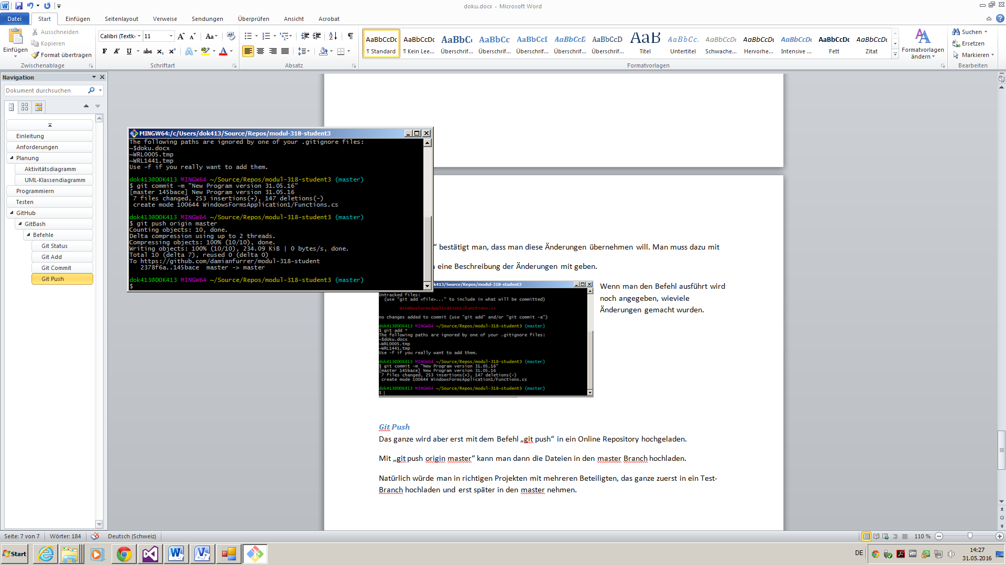

#### Git Pull

Mit „git pull“ kann man sein lokales Repository aktualisieren.

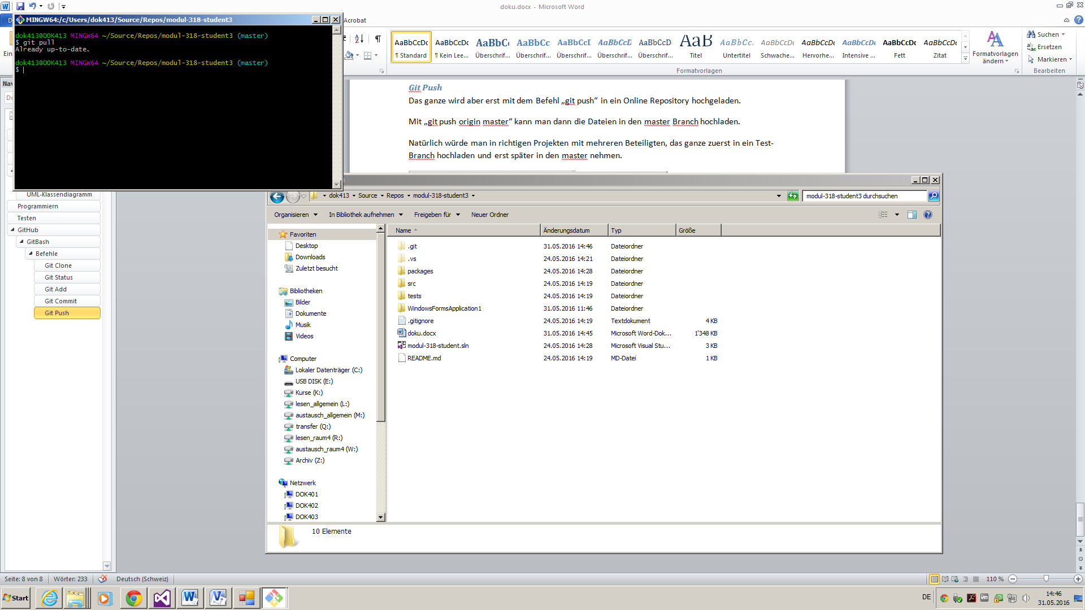Ist es aktuell, so wird nur ausgegeben, dass es schon aktuell ist.

#### Git Merge

Mit „git merge“ und dem Branch name kann man den angegebenen Branch mit dem aktuellen mergen.

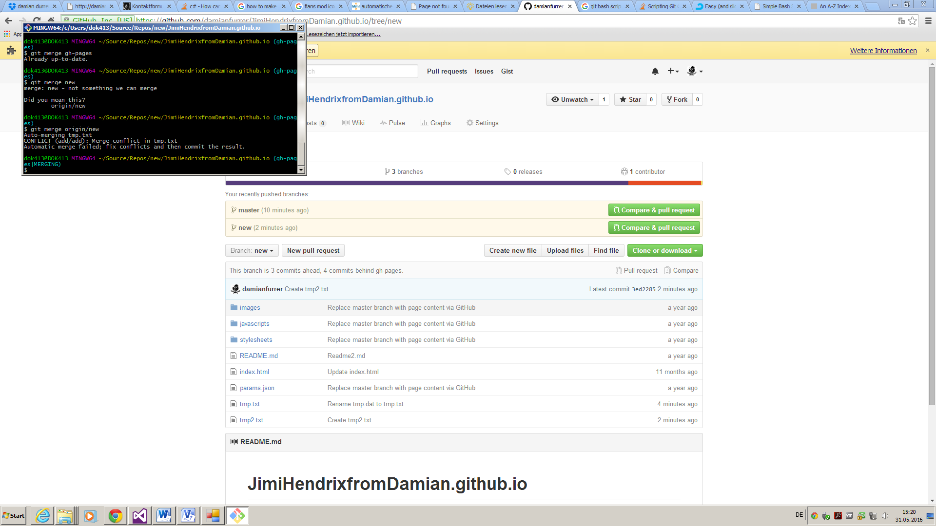So mergt man z.B. den „new“ stand in den aktuellen „gh-pages“ stand:

Dabei kann es natürlich konflikte geben, die man von hand lösen muss und dann mit „git add“ wieder hinzu fügen muss.

#### Git Diff

Mit „git dif“ kann man dann die Unterschiede zwischen der Quell-Branch und der Ziel-Branch ausgeben.

